3e : Algorithmique : En bloc
Objectif : Créer et utiliser un bloc-utilisateur.

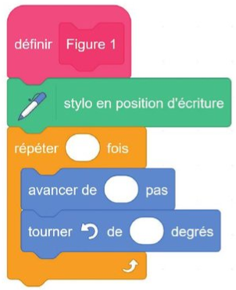
Partie A : Figure à deux motifs
- Créer un bloc nommé Figure 1 et compléter le script ci-contre pour qu'il permette de tracer le carré de la figure 1 ci-dessous, de côté 60 pas.
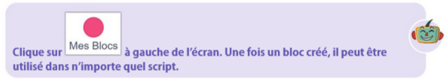
- Créer un deuxième bloc nommé Figure 2 qui permet de tracer le triangle équilatéral de la figure 2 ci-dessous.
- Réaliser un script qui trace la troisième figure en utilisant les deux blocs précédents.
Figure 1  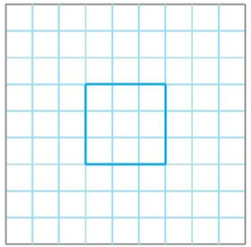  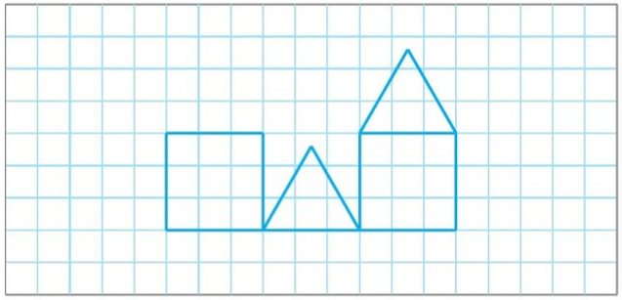 | Figure 2  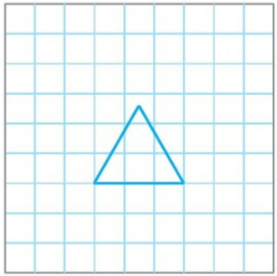 | Figure 3

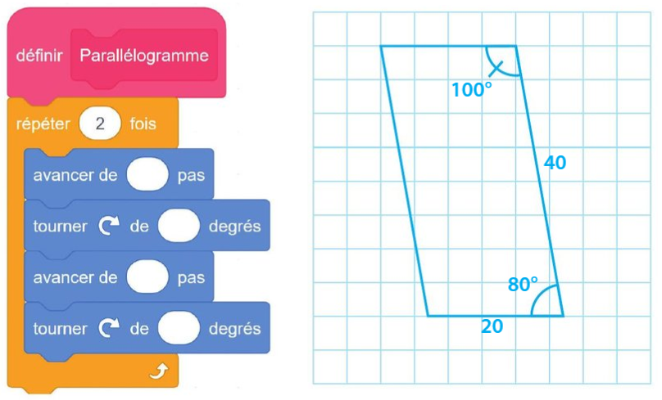
Partie B : Pavage
On souhaite paver le plan en prenant comme motif un parallélogramme.
- Créer un bloc nommé Parallélogramme et compléter le script ci-contre afin qu'il permette de tracer le parallélogramme donné.
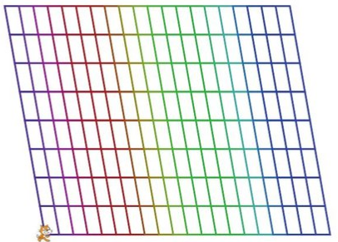
- En utilisant ce bloc, écrire un script qui permet de tracer la frise ci-dessous composée de 20 parallélogrammes.
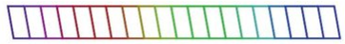
- Modifier le script précédent afin de tracer le pavage ci-contre.

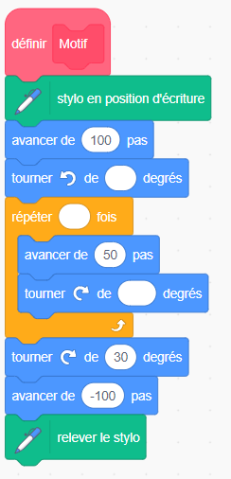
MODE EXPERT
- Compléter le script ci-contre afin qu'il réalise le motif suivant.
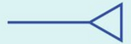
- On exécute ce bloc alors que le lutin est au centre de la scène. À quel endroit le lutin est-il placé à la fin de l'exécution de ce script ?
- Réaliser un script qui trace la figure ci-dessous.
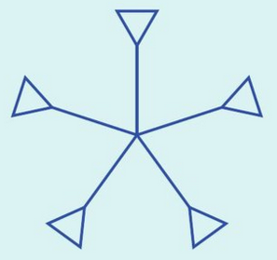

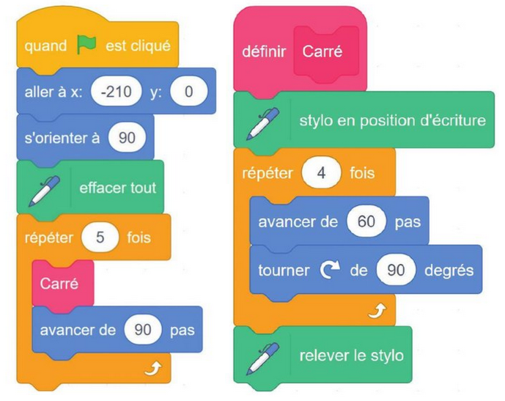
EN DÉBRANCHÉ
- a. Sur une feuille quadrillée, tracer les deux axes d'un repère.
b. Tracer la figure réalisée par le script ci-contre en considérant que le quadrillage de la feuille est constitué de carrés de 30 pas de côté.

- a. Le script de gauche a été modifié comme ci-dessous. Parmi les deux figures ci-dessous, quelle est celle réalisée par le script ainsi modifié ?
b. Que faut-il modifier dans ce script pour obtenir l'autre figure ?
